Семьи из Черемушек завоевали второе место на окружных соревнованиях «Весенние забавы»
04.03.2021

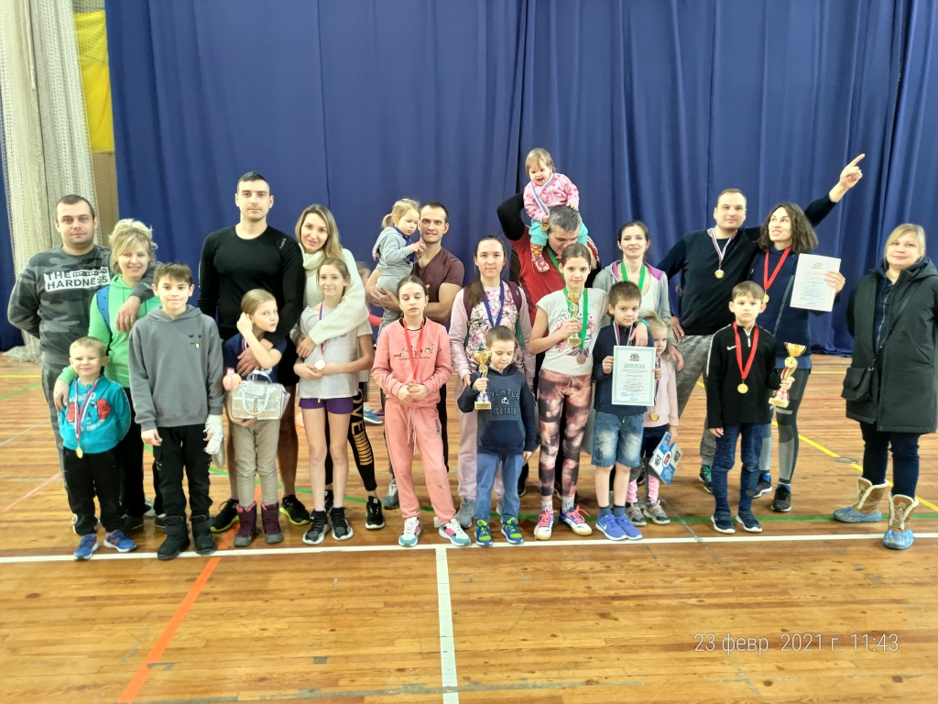
Окружные отборочные соревнования спортивных семей «Весенние забавы» II тура Московской комплексной межокружной Спартакиады «Всей семьей за здоровьем!» прошли во дворце игровых видов спорта «Содружество». В этих состязаниях приняли участие семьи из района Черемушки.
Здесь семьи из 12 районов ЮЗАО смогли принять участие в трех эстафетах и показать все свое умение.
Участники соревновались в нескольких возрастных категориях: с детьми от 4 до 6 лет, от 7 до 8 лет, от 9 до 10 лет и от 11 до 12 лет.
По результатам состязаний в личных зачетах семьи из Черемушек завоевали следующие призовые места:
возрастная категория 4-6 лет: семья Соболевых 2-место;
возрастная категория 7-8 лет: семья Оливетских 1-место;
возрастная категория 9-10 лет: семья Колпаковых 4-место;
возрастная категория 11-12 лет: семья Гончар 3-место
Согласно подведенным итогам команда семей из Черемушек заняла второе место.
ФОТО: управа района Черемушки

Адрес страницы: http://cheremush.mos.ru/presscenter/news/detail/9760410.html
Управа района Черемушки города Москвы

